II- La simulation
1) Résultats sur Simulink
Pour modéliser les différents comportements neuronaux, nous utilisons différents jeux de paramètres dans les équations. Voir Annexe 1 pour les valeurs des paramètres.
En implémentant les équations sous la forme de schémas bloc sous Simulink (Annexe 2), nous obtenons le potentiel membranaire V en fonction du temps :
Regular Spiking
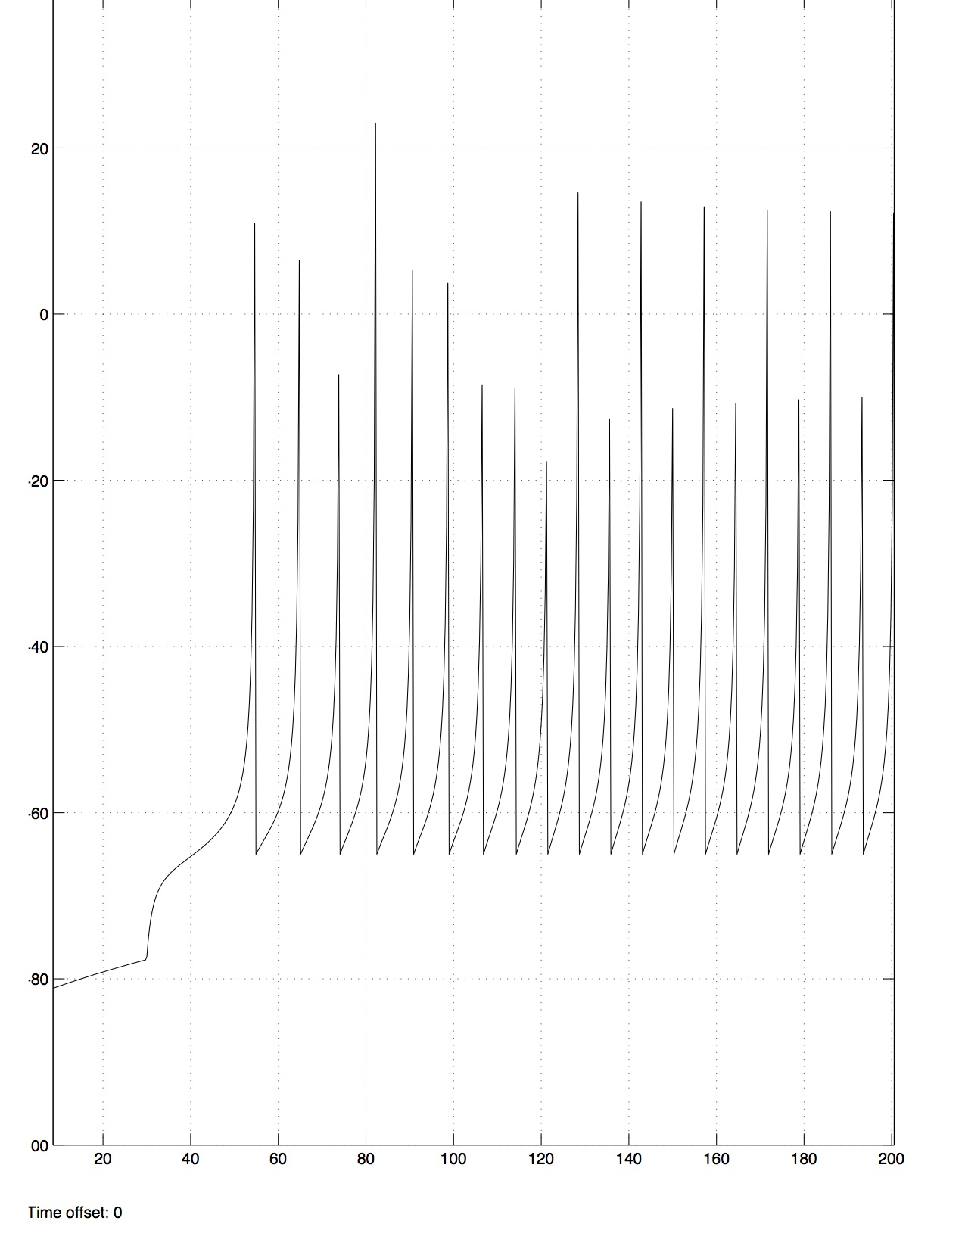
→ Nous obtenons bien la forme de pics attendue.
Cependant, nous n’obtenons pas les résultats attendus pour l’Intrinsically Bursting et le Chattering ; il n’y a pas les rassemblements de pics par paquet, dénommés « bursts ».
Intrinsically Bursting
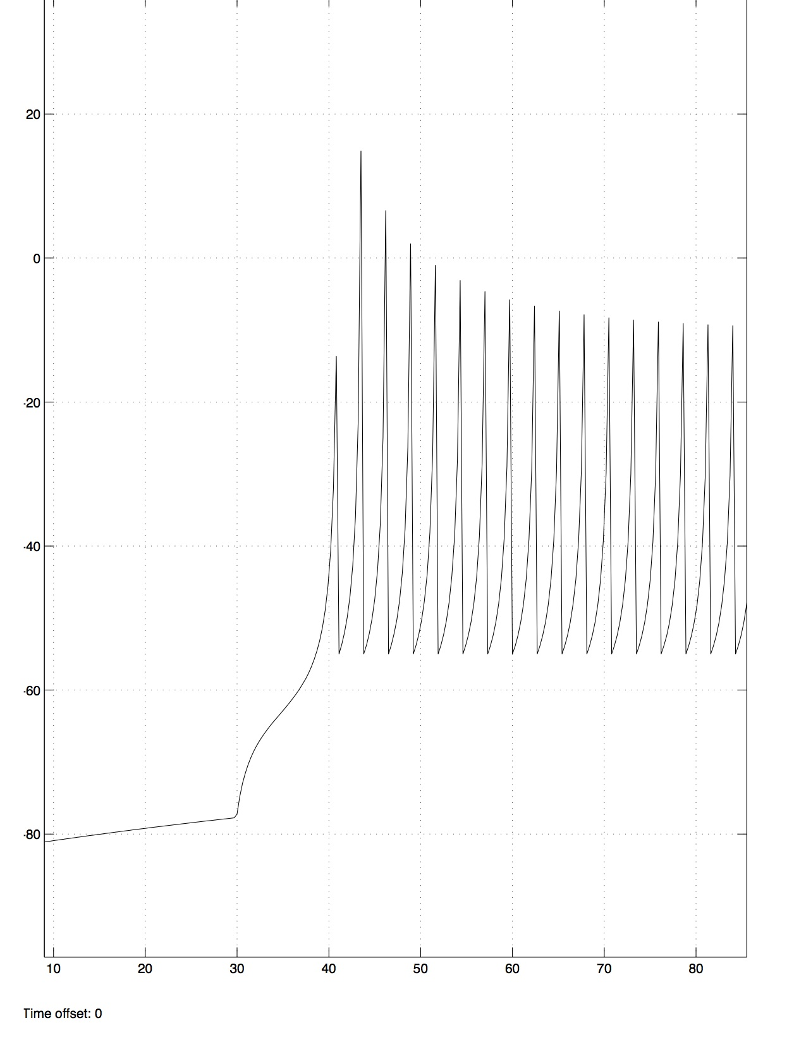
Chattering
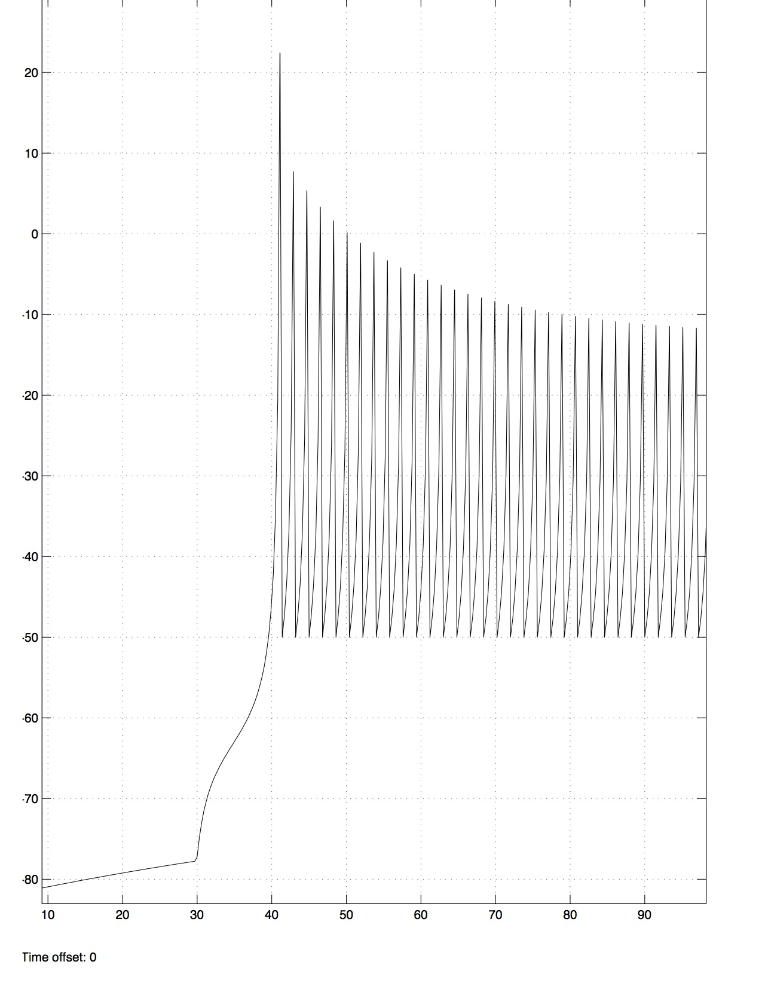
A cause de ces problèmes, nous nous plaçons par la suite sur Matlab pour modéliser les comportements neuronaux, en particulier pour l’interconnexion.
Sur Simulink, grâce à un schéma bloc qui permet la détection et le comptage des pics (Voir Annexe 2), nous obtenons le Firing Rate en fonction du temps suivant :
FR=f (t)
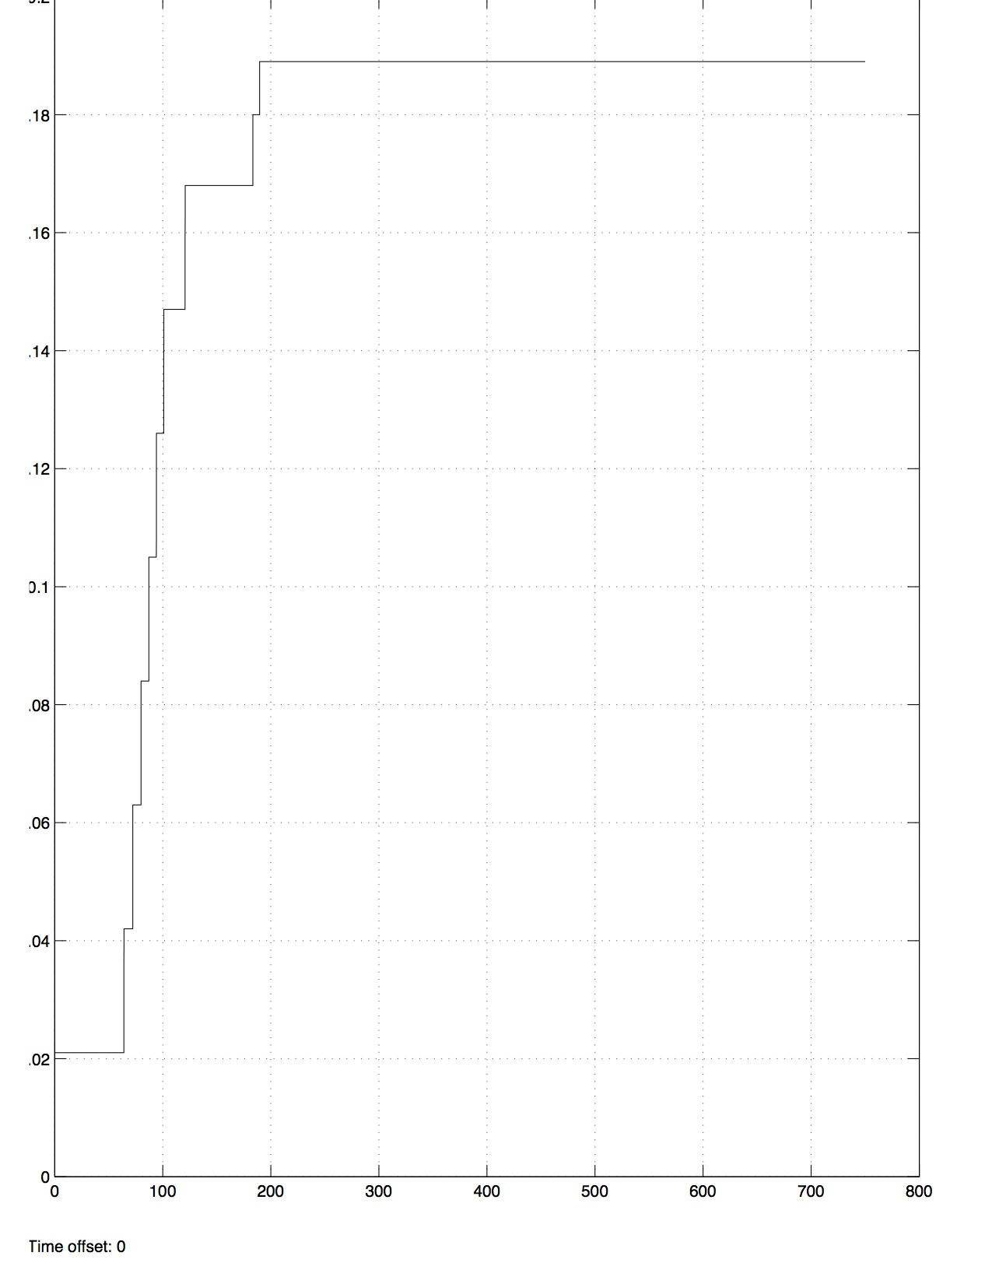
La taille de fenêtre, de 50 ms, a été choisie afin d’avoir au moins un pic à l’intérieur, même pour des valeurs de I faible, où les pics sont très espacés.
La forme de la courbe est cohérente. En effet, nous atteignons un régime permanent quand le nombre de pics par unité de temps ne varie plus ; l’effet de paliers est dû au fait que le nombre de pics dans la fenêtre est un nombre entier, ce qui induit des discontinuités dans le nombre de pics par unité de temps.
Pour le programme qui permet de dessiner le Firing Rate en fonction de l’intensité excitatrice I, voir en Annexe 3.
FR=f (I)
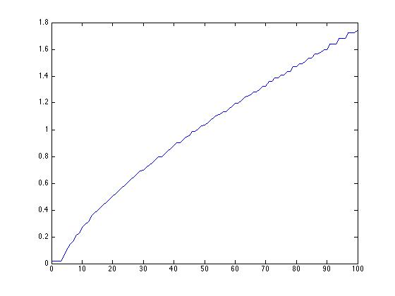
Nous obtenons une courbe croissante, avec une pente de plus en plus faible. Cependant, nous n’obtenons pas la sigmoïde attendue ; il n’y a pas de saturation pour des hautes intensités.
Pour vérifier que ce n’est pas une erreur de notre modélisation, nous avons réaliser les mêmes courbes à partir de programmes Matlab
2) Résultats sur Matlab
Le programme de calcul de V est présent en début d’Annexe 4.
Nous obtenons les courbes suivantes :
Regular Spiking
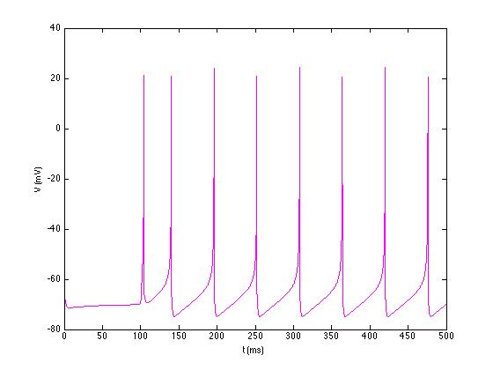
Intrinsically Bursting
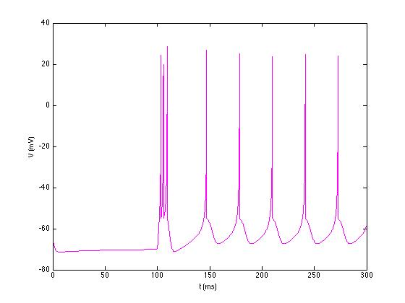
Chattering
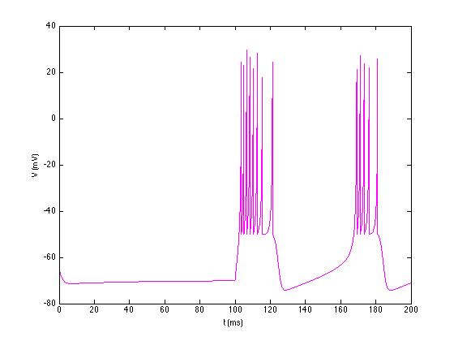
→ Les résultats sont identiques à ceux attendus dans le modèle d’Izhikevich.
Nous obtenons ensuite la courbe du Firing Rate en fonction du temps (programme en Annexe 4) :
FR=f (t)
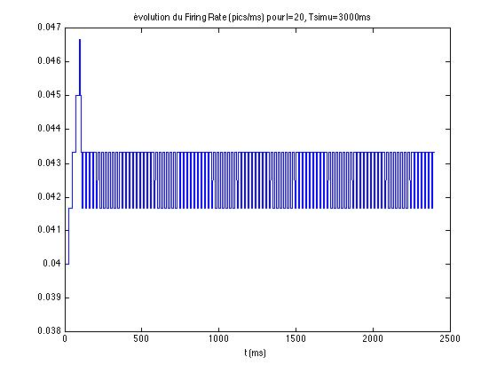

Nous prenons la valeur moyenne comme valeur de FR asymptotique pour le calcul de FR=f (I). La variation rapide entre deux paliers peut s’expliquer ici par l’entrée puis la sortie d’un pic dans la fenêtre de comptage, ce qui induit des variations rapides de Firing Rate.
FR=f (I) et avec plusieurs tailles de fenêtres de comptage (différentes couleurs de courbe)
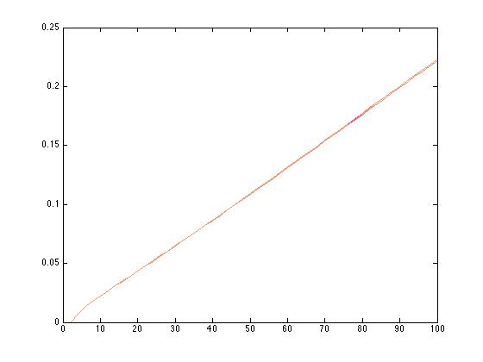
Nous pouvons conclure que la taille de la fenêtre n’a pas d’influence sur la courbe ; en effet, les couleurs ne sont pas distinctes.
Nous obtenons une courbe assez similaire à celle trouvée précédemment, sans saturation pour les hautes intensités et avec un comportement asymptotique linéaire.

